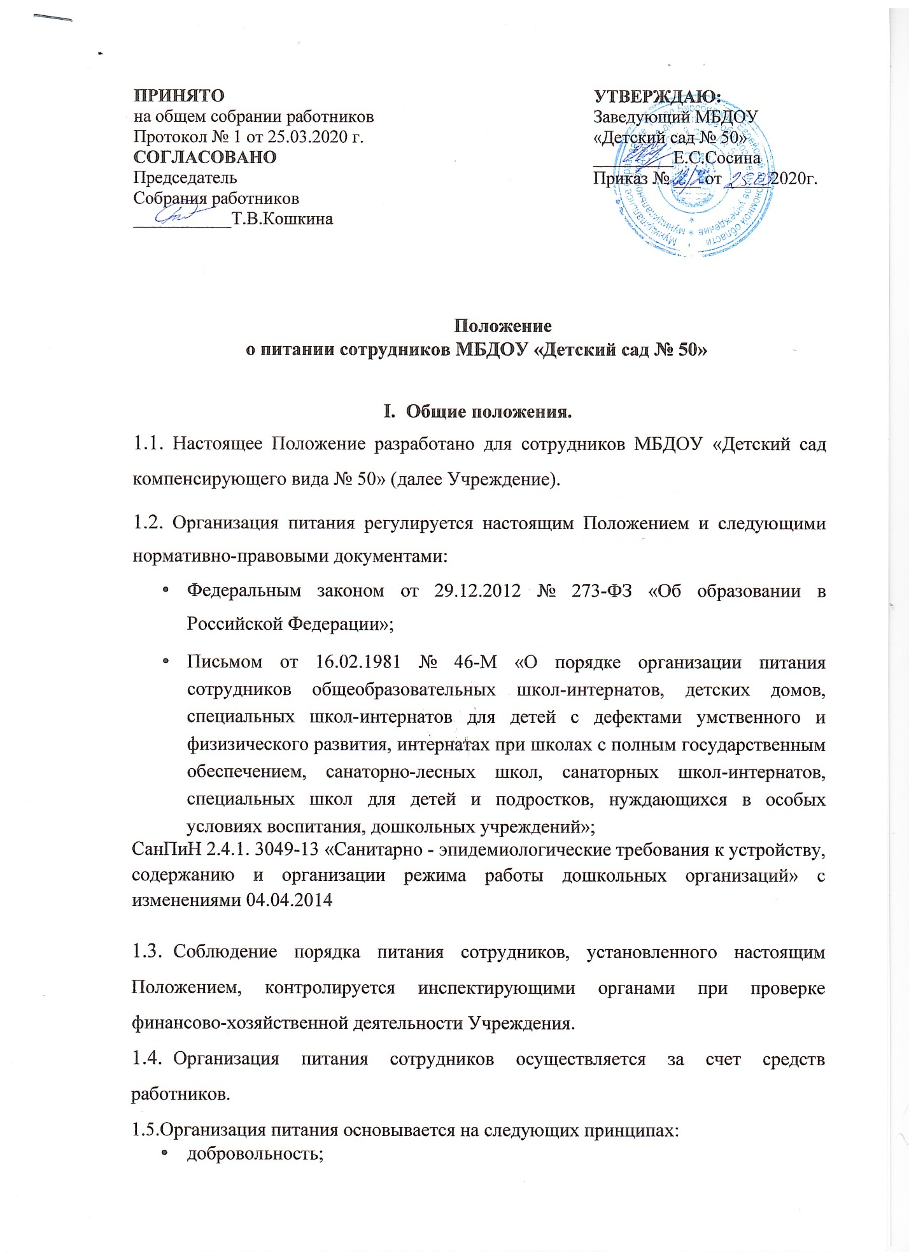

ПРИНЯТО  на общем собрании работников  Протокол № 1 от 25.03.2020 г.  СОГЛАСОВАНО  Председатель  Собрания работников  ___________Т.В.Кошкина | УТВЕРЖДАЮ:  Заведующий МБДОУ  «Детский сад № 50»  _________Е.С.Сосина  Приказ № ___ от _____2020г.

Положение
о питании сотрудников МБДОУ «Детский сад № 50»

- Общие положения.
- Настоящее Положение разработано для сотрудников МБДОУ «Детский сад компенсирующего вида № 50» (далее Учреждение).
- Организация питания регулируется настоящим Положением и следующими нормативно-правовыми документами:
- Федеральным законом от 29.12.2012 № 273-ФЗ «Об образовании в Российской Федерации»;
- Письмом от 16.02.1981 № 46-М «О порядке организации питания сотрудников общеобразовательных школ-интернатов, детских домов, специальных школ-интернатов для детей с дефектами умственного и физизического развития, интернатах при школах с полным государственным обеспечением, санаторно-лесных школ, санаторных школ-интернатов, специальных школ для детей и подростков, нуждающихся в особых условиях воспитания, дошкольных учреждений»;
СанПиН 2.4.1. 3049-13 «Санитарно - эпидемиологические требования к устройству, содержанию и организации режима работы дошкольных организаций» с изменениями 04.04.2014
- Соблюдение порядка питания сотрудников, установленного настоящим Положением, контролируется инспектирующими органами при проверке финансово-хозяйственной деятельности Учреждения.
- Организация питания сотрудников осуществляется за счет средств работников.
1.5.Организация питания основывается на следующих принципах:
- добровольность;
- максимальное разнообразие рациона;
- адекватная технология и кулинарная обработка продуктов и блюд, обеспечивающая их высокие вкусовые достоинства и сохранность исходной пищевой ценности;
- сбалансированность рациона;
- обеспечение санитарно-гигиенической безопасности питания, включая соблюдение всех санитарных требований к состоянию пищеблока, поставляемым продуктам питания, их транспортировке, хранению, приготовлению и раздаче блюд.
1.6. Организация рационального питания в Учреждении основана на соблюдении утвержденных наборов продуктов и примерного двухнедельного меню.

- Требования к организации питания сотрудников
- Учреждение обеспечивает одноразовым питанием (обед) всех сотрудников на основании личного заявления и приказа руководителя Учреждения.
- Воспитатели по желанию могут обедать вместе с детьми или в другое время. Во втором случае: воспитатели, работающие в первую смену, обедают по окончании смены, работающие во вторую смену - перед началом рабочего дня. Остальной обслуживающий персонал обедает в установленный час обеденного перерыва.
- Питание сотрудников производится из общего с детьми котла (без права выноса).
- Норма питания сотрудников определяется соответственно норме питания детей дошкольных групп.
- Питание сотрудников состоит из полного обеда, согласно меню- требованию.
- На основании утвержденного примерного двухнедельного меню ежедневно составляется меню-требование установленного образца для организации питания детей, в которое включается питание сотрудников с указанием выхода блюд.
- Ежедневно ответственный за питание сотрудников ведет журнал учета по питанию.
- Плата за питание удерживается с сотрудников по безналичному расчету с заработной платы, согласно табелю учета.
- Бухгалтерия ведет учет расхода продуктов и получения денег за питание сотрудников Учреждения.
- Снятие с питания сотрудников, осуществляется на основании личного заявления на имя руководителя и приказа по Учреждению.
- Соблюдение порядка питания сотрудников, установленного настоящим Положением, контролируется инспектирующими органами при проверке воспитательной работы и финансово-хозяйственной деятельности Учреждения.

- Ответственность
- Ответственность за соблюдение порядка организации питания сотрудников несет руководитель Учреждения.
- Ответственность за ведение табеля питания сотрудников несёт ответственная по организации питания.
- Ответственность за составление меню -требования на питание сотрудников несет калькулятор.
- Документация
- Табель учета питания сотрудников.
- Приказы, на основании поданных заявлений сотрудников на питание.
- Перспективное двухнедельное примерное меню.

